Пресс-подборщик рулонный Pelikan Max

Пресс-подборщик рулонный Pelikan Max станет Вашим лучшим помощником в процессе подбора валков сена естественных и сеяных трав или соломы, прессования рулонов с обмоткой их шпагатом. Каждый этап своей работы машина выполняет безупречно – начиная от сбора травяной массы любого вида и влажности соломы и влажного сена – и заканчивая оперативной выгрузкой готового продукта. Ширина захвата - до 2 м. Благодаря совокупности этих факторов, производительность достигает 12 т/ч.
Агрегатируется с тракторами тягового класса 1.4 т.с.

Ширина Производи- Диаметр Цепочно- Двухнитиевой Пульт Счетчик Гарантия
захвата тельность рулона планчатый обматывающий управления рулоннов

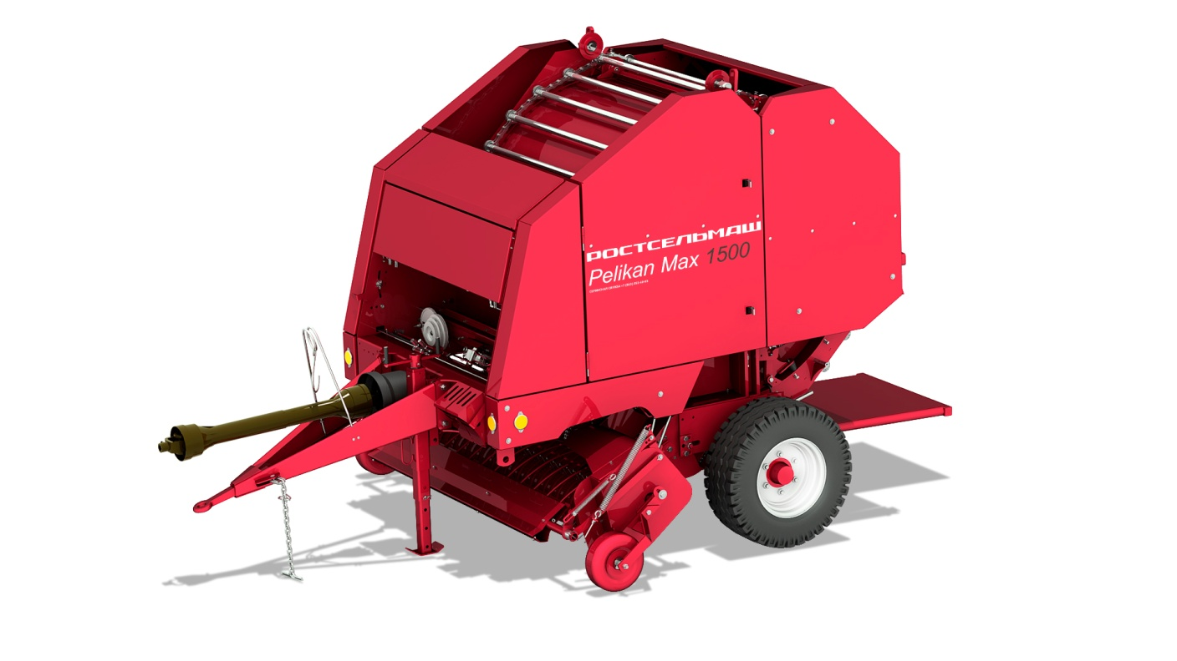

Качественные преимущества пресс-подборщика рулонного Pelikan Max 1500

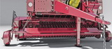 | Ширина захвата подбирающего механизма – 2 метра  Увеличенная ширина захвата подбирающего механизма - 2 метра - позволяет подбирать валки даже за широкозахватными косилками. Таким образом, обеспечивается высочайшая производительность пресс-подборщика. Копирующие колеса с обеих сторон подборщика позволяют тщательно повторять рельеф поля, таким образом, исключая потери массы и её возможное загрязнение.
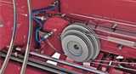 | Экономичный расход шпагата  Степень обмотки рулона шпагатом обеспечивает трехступенчатый шкив. В зависимости от того, на какой диаметр (ступень) будет уложен шпагат, уменьшается или увеличивается расстояние между нитями в процессе обмотки, и, соответственно, расход шпагата.
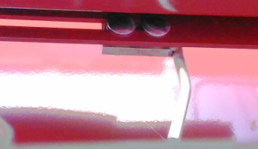 | Регулировка обмотки краев рулона  Необходимая ширина обмотки рулона легко регулируется при помощи передвижных упоров, которые позволяют оптимально настраивать степень обмотки в зависимости от выполняемых задач.
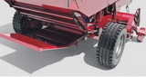 | Оперативность выгрузки рулона  Благодаря скатной горке с мощными пружинами, рулоны легко откатываются за предел траектории закрытия задней крышки камеры прессования, поэтому нет необходимости каждый раз сдавать назад при разгрузке. Результат: время выгрузки всего 10 секунд.
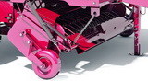 | Образцовый подбор валков разной массы и влажности  Отменный подбор валков с различной линейной плотностью и уровнем влажности происходит за счет установленного регулируемого по высоте нормализатора. Высота расположения нормализатора регулируется установкой необходимого звена цепи на карабины. Специальный прижим препятствует вспушиванию массы при подборе больших валков, а также предохраняет от попадания шпагата в подбирающий механизм, когда обмотка только началась.
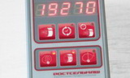 | Отсутствие моментов, отвлекающих от управления трактором  С помощью наглядного пульта управления в кабине трактора можно легко наблюдать за заполнением прессовальной камеры, а также следить за моментом открытия и закрытия прессующей камеры. Таким образом, механизатор не отвлекается на визуальный осмотр узлов пресс-подборщика и может полностью сосредоточиться на управлении трактором. Так же пульт управления оснащается электронной системой подсчета рулонов.

Технические характеристики
Пропускная способность на сене влажностью 20…22 %, кг/с, до | 6
Производительность за час основного времени, т/ч, до | 12
Ширина захвата, м | 2,0
Масса, кг, не более | 2 540±50
Параметры рулона:  - диаметр (х) ширина, мм  - масса на сене, кг, от | 1 500 х 1 200  250
Плотность прессования сена, кг/м³, не менее | 120

